E14-04-19.01

**Zadanie egzaminacyjne**

Wykonaj aplikację internetową prezentującą możliwości HTML,CSS i JavaScript. Wykorzystaj pakiet XAMPP jako środowisko bazowo-aplikacyjne, edytor zaznaczający skadnię oraz program do obróbki grafiki rastrowej i wektorowej. Aby wykonać zadanie, zaloguj się na konto Egzamin bez hasła. Na pulpicie znajdziesz archiwum ZIP o nazwie pliki4.zip zabezpieczone hasłem: @K4wA!. Archiwum należy rozpakować.

Na pulpicie konta Egzamin utwórz folder. Jako nazwy folderu użyj swojego numeru PESEL. Rozpakowane pliki umieść w tym folderze. Po skończonej pracy wyniki zapisz w tym folderze.

Grafika

Obraz logo.png przeskaluj z zachowaniem proporcji tak, aby wysokość wynosiła dokładnie 100 px

Z grafiki kształty.png wytnij kształt filiżanki i imbryka (obrazy 1a i 1b) z zachowaniem przeźroczystości oraz tak, aby kształty były w całości i żadne fragmenty innych kształtów nie były widoczne. Za pomocą edytora grafiki wektorowej przygotuj nowy obraz zgodny z obrazem 1c. Uwzględnij wymagania:

* Obraz jest przezroczysty
* Widoczne są na nim kształt filiżanki i imbryka. Imbryk znajduje się po prawej stronie, jest obrócony, tak jakby jego zawartość wlewała się do filiżanki
* Widoczny jest napis koloru brązowego o treści "Poczęstuj się kawą"
* Tekst zapisany jest dowolną czcionką typu Serif. Na obrazie 1c jest to Georgia, dopuszczalne również są inne czcionki Serif. np Times New Roman
* Tekst jest opisany na okręgu, okrąg jest niewidoczny

Utworzony obraz należy zapisać jako kawa w formacie przechowującym informację o przezroczystości. Obraz kawa powinien mieć wysokość nie większą niż 400 px



Obraz 1a. Filiżanka Obraz 1b. Imbryk Obraz 1c. Obraz kawa

Witryna internetowa

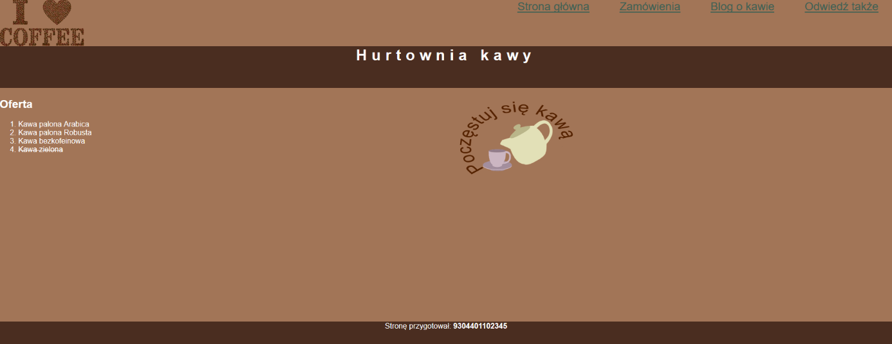

Obraz 2. Witryna internetowa, strona główna

**Cechy witryny**

* Strona główna o nazwie index.html oraz podstrony zamowienia.html i blog.html
  + W pliku blog.html należy umieścić jedynie tekst "Strona w trakcie budowy"
  + Strona główna oraz podstrona zamówienia są identyczne, za wyjątkiem panelu prawego

Cechy wspólne dla stron index.html i zamówienia.html:

* Zastosowany właściwy standard kodowania polskich znaków
* Tytuł strony widoczny na karcie przeglądarki "Hurtownia"
* Arkusz stylów w pliku o nazwie styl4.css prawidłowo połączony z kodem strony
* Podział strony na bloki: na górze dwa bloki: logo i menu, poniżej baner, poniżej dwa bloki: lewy i prawy oraz na dole stopka. Podział został zrealizowany za pomocą znaczników sekcji, zgodnie z obrazem 2
* Zawartość bloku logo: obraz logo.png z tekstem alternatywnym "hurtownia"
* Zawartość bloku menu:
  + Odnośnik "Strona główna", prowadzący do pliku index.html
  + Odnośnik "Zamówienia", prowadzący do pliku zamowienia.html
  + Odnośnik "Blog o kawie", prowadzący do pliku blog.html
  + Odnośnik "Odwiedź także", prowadzący do strony http://gatunki-kawy.pl/, odnośnik otwiera się w osobnej karcie przeglądarki
* Zawartość banera: nagłówek pierwszego stopnia o treści "Hurtownia kawy"
* Zawartość bloku lewego:
  + Nagłówek drugiego stopnia o treści: "Oferta"
  + Lista numerowana (uporządkowana) o elementach: "Kawa palona Arabica", "Kawa palona Robusta", "Kawa bezkofeinowa", "Kawa zielona"
  + Zawartość stopki w postaci tekst "Stronę przygotował: ", dalej wstawiony numer PESEL, numer PESEL jest zapisany czcionką pogrubioną

Cechy bloku prawego dla strony index.html:

* Obraz kawa z tekstem alternatywnym "Poczęstuj się"

Cechy bloku prawego dla strony zamowienia.html:

* Napis "Podaj numer kawy:"
* Poniżej pole edycyjne typu numerycznego
* Poniżej napis "Podaj wagę w dekagramach"
* Poniżej pole edycyjne typu numerycznego
* Poniżej przycisk o treści "Zamów", kliknięcie przycisku powoduje wywołanie skryptu

**Styl CSS witryny internetowej**

Plik styl4.css zawiera formatowanie:

* Wspólne dla całej strony: krój czcionki Arial
* Dla bloku logo: kolor tła RGB 162, 117, 87; szerokość 20%, wysokość 100 px
* Dla bloku menu: kolor tła RGB 162, 117, 87; szerokość 80%, wysokość 100 px, wyrównanie tekstu do prawej strony
* Wspólne dla banera i stopki: kolor tła RGB 74, 45, 32; biały kolor czcionki, wyrównanie tekstu do środka, marginesy wewnętrzne 30 px
* Wspólne dla bloku lewego i prawego: kolor tła RGB 162, 117, 87; biały kolor czcionki, szerokość 50%, wysokosć 500 px
* Dla selektora nagłówka pierwszego stopnia: odległość między literami 10 px
* Dla selektora odniśnika: kolor czcionki: RGB 65, 98, 85; marginesy wewnętrzne 20 px, marginesy zewnętrzne 10 px, rozmiar czcionki 150%, wysokość linii 100 px, obramowanie 1 px, linią ciągła o kolorze RGB 65, 98, 85;
* Dla elementu nr 4("Kawa zielona") listy umieszczonej w bloku lewym: tekst przekreślony

**Skrypt**

* Wykonywany po stronie przeglądarki
* Wywoływany na stronie zamowienia.html po kliknięciu przycisku "Zamów"

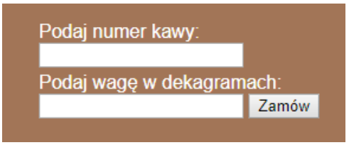

* Skrypt pobiera wartości w oba pola edycyjne i oblicza koszt kawy uwzględniając jej numer i wagę
* Ceny kawy ze względy na jej numer przedstawia tabela 1, w przypadku wpisania innej wartości niż 1-3 cena wynosi 0 zł
* Po obliczeniu całkowitego kosztu kawy jest wyświetlany wynik pod przyciskiem w formacie "Koszt zamówienia wynosi:<koszt>zł", gdzie <koszt> oznacza obliczony koszt.

Tabela 1. Ceny kawy

|  |  |  |
| --- | --- | --- |
| Numer kawy | Nazwa | Cena za 1 dekagram |
| 1 | Kawa palona Arabica | 5 zł |
| 2 | Kawa palona Robusta | 7 zł |
| 3 | Kawa bezkofeinowa | 6 zł |

*UWAGA: po zakończeniu pracy utwórz plik tekstowy. Zapisz w nim nazwę przeglądarki internetowej, w której weryfikowałeś poprawność działania witryny, zapisz go w folderze z numerem PESEL, jako przegladarka.txt. Nagraj płytę z rezultatami pracy. W folderze z numerem PESEL powinny znajdować się pliki: blog, index, kawa, logo, przegladarka, styl4, zamowienia, ewentualnie inne przygotowane pliki. Po nagraniu płyty sprawdź poprawność nagrania. Opisz płytę swoim numerem PESEL i pozostaw na stanowisku, zapakowaną w pudełku wraz z arkuszem egzaminacyjnym.*

**Ocenie będzie podlegać 5 rezultatów:**

* grafika,
* wygląd witryny internetowej,
* działanie witryny internetowej,
* styl CSS witryny internetowej,
* skrypt.